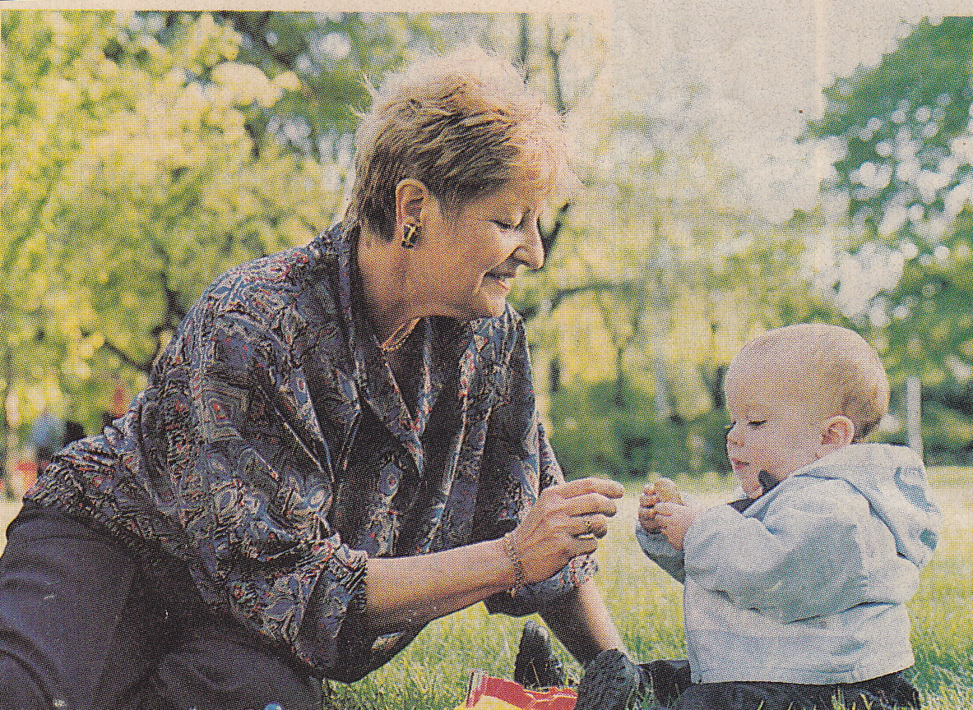
Auf dem Bild spielt eine
Großmutter mit ihrem Enkelkind im
Garten. Es ist Spätfrühling, sonnig und
etwa 20 Grad. Die Bäume und Blumen
blühen, alles ist grün. Das Kind
studiert etwas eingehend, vielleicht
eine kleine Blume. Die Oma erklärt ihm,
was ist das. Sie ist sehr geduldig zum
Kind. Man sagt, die Omas sind noch
geduldiger, als die Mütter, sie haben
einen außergewöhnlichen Kontakt
miteinander. Viele Großeltern
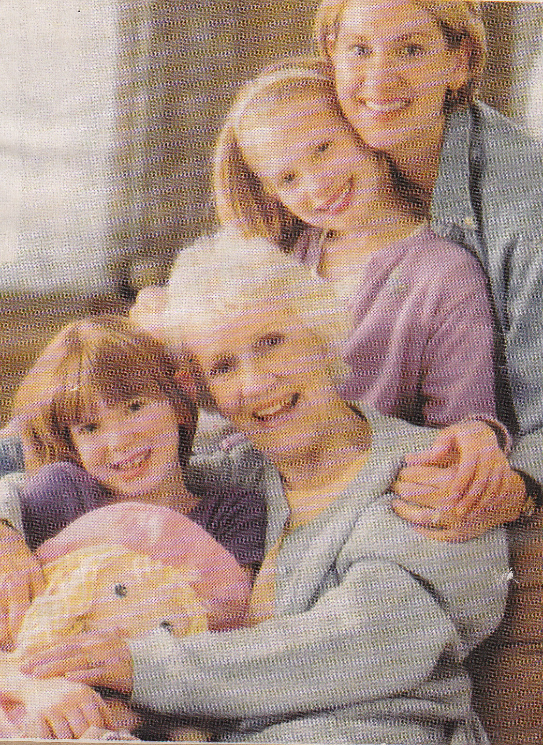
bedeuten eine große Hilfe in der Familie: helfen auf die Kinder aufpassen. Wenn die Großeltern schon Rentner sind, sie haben mehr Zeit für ihre Enkelkinder. Aber es geht nur dann, wenn die Kinder nicht zu weit von ihnen. Die Oma auf dem Bild trifft das Enkelkind oft und hilft sehr viel bei der Erziehung. Die jungen Eltern brauchen diese Hilfe, weil sie dabei noch nicht genug Erfahrungen haben.

Auf dem Foto sehe ich drei Generationen:
eine Oma, eine Mutter und zwei Enkelinnen.
Sie machen jetzt ein Familienfoto. Der
Vater oder der Opa steht hinter der
Kamera und fotografiert. Es ist ein
Familienfest, vielleicht die Oma hat
Geburtstag und sie sind zu Besuch
gekommen. Alle sind lustig und glücklich,
besonders die Oma, dass sie ihre
Enkelkinder sehen kann. Es ist ein ideales
Bild, leider sind nicht alle Familien so
glücklich. Oft haben die Eltern und
Großeltern einen schlechten Kontakt
und sprechen nicht einmal miteinander.
Zum Glück ist meine Familie glücklich, wir
haben nur manchmal Streitigkeiten, aber
es kommt in den besten Familien vor.

